МУ «Каменское УНО»
МОУ «Общеобразовательная школа – детский сад с. Хрустовая»

Технологическая карта урока алгебры
в 8 классе по теме:
«Функция у = $\sqrt{х}$ , её свойства и график»
Секция «Районное методическое объединение учителей математики, физики, информатики и ИКТ»

Учитель математики:
Ташко Алла Валентиновна,
квалификационная категория: I

2024 год

Технологическая карта урока
Класс: 8.

Предмет: алгебра.

Учитель: Ташко А. В.

Номер урока по плану: 32

Номер урока по данной теме: 1

Тема: Функция у = $\sqrt{х}$ , её свойства и график.

Автор УМК: Мордкович А. Г. Алгебра. 8 класс. В 2 ч. Ч. 1 Учебник для учащихся общеобразовательных учреждений / А. Г. Мордкович. – 16-е изд., доп. – М. : Мнемозина, 2013. – 231 с. Ч. 2. Задачник для учащихся общеобразовательных учреждений.

Тип урока: урок освоения новых знаний.

Форма проведения: урок.

Цель урока: формирование прочных умений и навыков вычислять квадратный корень из чисел неотрицательного числа; знакомство с графиком функции $y=\sqrt{x}$ и свойствами, с правилом построения графика данной функции.
Результаты:

Личностные результаты: Осознанное, уважительное и доброжелательное отношение к другому человеку, его мнению

Межпредметные результаты:
Коммуникативные УУД: умение организовывать учебное сотрудничество и совместную деятельность с учителем и сверстниками; работать индивидуально и в группе: находить общее решение и разрешать конфликты на основе согласования позиций и учета интересов; формулировать, аргументировать и отстаивать свое мнение.
Регулятивные УУД: умение самостоятельно определять цели обучения, ставить и формулировать новые задачи в учебе и познавательной деятельности, развивать мотивы и интересы своей познавательной деятельности; умение соотносить свои действия с планируемыми результатами, осуществлять контроль своей деятельности в процессе достижения результата, определять способы действий в рамках предложенных условий и требований, корректировать свои действия в соответствии с изменяющейся ситуацией.
Познавательные УУД: умение создавать, применять и преобразовывать знаки и символы, модели и схемы для решения учебных и познавательных задач.
Предметные результаты: находить значение функции по заданному значению аргумента; определять положение точки по её координатам; по графику находить область определения, множество значений, нули функции, промежутки знакопостоянства, промежутки возрастания и убывания, наибольшее и наименьшее значения функции; строить графики функции вида:

Оборудование: доска, карточки с вариантами для выполнения самостоятельной работы, наглядность для устной работы, учебник и задачник, компьютер, мультимедиа-проектор, презентация MO Power Point, текстовый документ MO Word, графический калькулятор Geogebra, электронный журнал.

В результате ученик:
- знает определение функции у = $\sqrt{х}$;
- умеет строить график функции у = $\sqrt{х}$;
- умеет читать график функции у = $\sqrt{х}$.

Этапы урока:
Организационный момент. Мотивация. (2 мин)
Актуализация знаний. (5 мин)
Постановка цели и задач урока. Мотивация учебной деятельности обучающихся. (3 мин)
Изучение нового материала. (10 мин)
Первичное усвоение новых знаний. (15 мин)
Физкультминутка. (2 мин)
Итог урока. Рефлексия. (6 мин)
Домашнее задание. (2 мин)

Ход урока
Этап урока | Цель этапа | Формы организации взаимодействия на уроке | Деятельность учителя | Деятельность учащихся | Формируемые умения (универсальные учебные действия)
Организационный момент | Эмоциональная подготовка к уроку | Фронтальная | Приветствие. Проверка готовности обучающихся к уроку. Создание в классе атмосферы психологического комфорта.  – Рада вас приветствовать на уроке алгебры!  – У кого есть желание узнать что-то новое?  – Я уверена, что мы с вами справимся с любыми трудностями! | Настраиваются на учебную деятельность.  Концентрируют внимание на работе на уроке.  Прием «Я контролирую свои мысли».  – Я на уроке… (алгебры).  – Я сосредоточиваюсь на изучении… (алгебры).  – Мои мысли только об… (алгебре) | Личностные: понимают значение знаний для человека и принимают его; имеют желание учиться; проявляют интерес к изучаемому предмету,  понимают его важность.  Коммуникативные: планирование учебного сотрудничества с учителем и сверстниками.  Регулятивные: организация своей учебной деятельности.
Актуализация  знаний | Проверить вычислительные навыки учащихся | Фронтальная | Устный счёт:  $\sqrt{0,36}$ + $\sqrt{0,01}$ = 0,7  -3$\sqrt{9}$ - $\sqrt{64}$ = - 17  (2$\sqrt{4}$)² – 1,5 = 14,5  $\sqrt{7^{2}+15}$ = 8  х² = 36 (6, - 6)  Что такое квадратный корень из неотрицательного числа?  Вспомним, какие функции мы изучили в 7 классе: у = С, у = kx, y = kx + m, y = x², y = - x². | Ученики устно решают примеры, вспоминают понятие квадратного корня.  Перечисляют формулы функций.  С помощью графического калькулятора Geogebra строят графики следующих функций у=3,у = 3х, у = 2х – 3, y = x², y = - x².  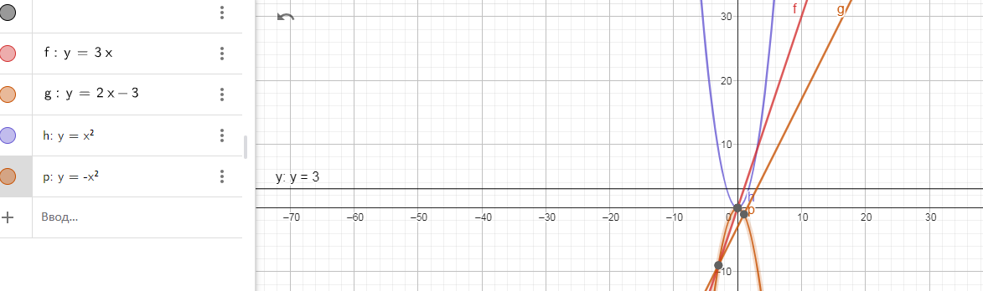 | Коммуникативные: организовывать учебное взаимодействие в группе (определять общие цели, распределять роли, договариваться друг с другом и т. д.)  Познавательные:  объединять предметы и явления в группы по определенным признакам, сравнивать, классифицировать и обобщать факты и явления.
Постановка цели и задач урока. Мотивация учебной деятельности обучающихся | Определение темы и целей урока | Фронтальная, индивидуальная | Ребята, мы продолжаем изучение свойств квадратного корня.  Определите о каком понятии идет речь:  функция — работа, производимая органом, организмом в целом.  функция — возможность, опция, умение программы или прибора.  функция — обязанность, круг деятельности.  функция персонажа в литературном произведении.  функция — вид подпрограммы в информатике  Тема нашего урока: Функция у = √х , её график и свойства  Наша цель на уроке – Научиться строить график данной функции, используя её свойства. | Ученики определяют понятие функция,  формулируют тему и цель урока.  Записывают в тетради дату и тему урока. | Личностные: имеют мотивацию учебной деятельности,  Познавательные: структурирование собственных знаний. Поиск и выделение необходимой информации.  Регулятивные:  контроль и оценка процесса и результатов деятельности. Выделение и осознание того, что уже пройдено. Формулировка темы. Постановка цели урока.  Коммуникативные:  Умение с достаточной полнотой и точностью выражать свои мысли, слушать и вступать в диалог.
Изучение нового материала | Знакомство с графиком функции $y=\sqrt{x}$, ее свойствами. | Индивидуальная  Фронтальная | Учитель на доске показывает построение графика функции $y=\sqrt{x}$.  Любой график мы начинаем с таблицы значений: какие значения х (аргумента) должны быть в таблице? Как определить значения у?  х 0 1 4 9  у 0 1 2 3  По графику функций легко определить свойства функции:  1. Область определения [0, +∞).  2. y = 0 при x = 0, y >0 при x > 0.  3. Функция $y=\sqrt{x}$ является непрерывной на луче [0, +∞).  4. Функция возрастает на луче [0, +∞)..  5. ymin=0 при x=0; ymaxне сущ.  6. Данная функция возрастает на интервале [0, +∞).  Вместе с учащимися записывает свойства данной функции. Дает понятие выпуклости функции . Учебник стр. 64  Функция y = $\sqrt{x}$  — один из частных случаев степенной функции. Эта функция не имеет своего собственного имени (в отличие от квадратичной функции | Ученики заполняют самостоятельно таблицу.  Строят график функции $y=\sqrt{x}$, рассматривают её свойства. Знакомятся с понятием выпуклости графика функции, далее вводят еще свойства функции.  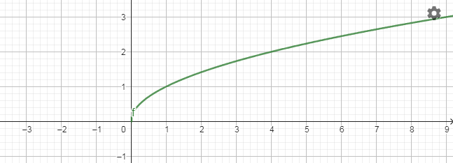 | Познавательные: формирование интереса к данной теме; рефлексия способов и условий действия.  Анализ объектов и синтез  Личностные: самоопределение  Коммуникативные: уметь оформлять свои мысли в устной и письменной форме; слушать и понимать речь других  Регулятивные: планирование своей деятельности для решения поставленной задачи и контроль полученного результата.
Первичное усвоение новых знаний | Закрепление изученного материала, через практическую работу. | Работа в паре  Работа у доски | Задание 1. Функция задана формулой у = $\sqrt{х}$. Заполните таблицу значений.  Задание 2. (ОГЭ математика, задание 6)Укажите соответствие между функциями и их графиками. (приложение 1)  Работа с учебником: № 13.1, 13. 4 (а, б) стр. 74. | Выполняют задание в паре.  Работают у доски, записывают решения в тетрадках.
Физкультминутка | Отдых для глаз и кисти руки | Индивидуальная | Это интересно (приложение 2).  А теперь, ребята, встали. Быстро руки вверх подняли,  В стороны, вперед, назад. Повернулись вправо, влево, Тихо сели, вновь за дело. (Дети показывают ответы в движении (наклоны, повороты, хлопки).) | Ученик читает историческую справку.  Проводят упражнение.
Первичная проверка усвоения новых знаний. | Зафиксировать новое содержание урока | Индивидуальная | Раздает тест для проверки усвоенного материала. Приложение 3. | Выполняют тест, обмениваются работами и определяют оценку своего соседа
Рефлексия. Итоги урока. | Организовать рефлексию и самооценку учащимися собственной учебной деятельности | Фронтальная | Вставить пропущенные слова  - Область определения данной функции, все числа, кроме…(отрицательных).  - График функции расположен в … (I) четверти.  - При значении аргумента х = 0, значение… (функции) у = …(0).  - Наибольшее значение функции… (не существует), наименьшее значение - …(равно 0) | Ученики вставляют пропущенные слова.  1) Я понял, как построить график функции у=.  2) Я могу по графику перечислить его свойства.  3) Я не допустил ошибок в самостоятельной работе.  4) Я допустил ошибки в самостоятельной работе (перечислить эти ошибки и указать их причину). | Регулятивные: оценивают собственную деятельность на уроке.  Коммуникативные  Управление поведением партнёра- контроль, коррекция, оценка
Домашнее задание | Закрепить изученное | Индивидуальная | Домашнее задание: прочитать материал параграфа 13, выучить свойства функции $y=\sqrt{x}$ , самостоятельно выучить свойства функции у = - $\sqrt{х}$ Выполнить решение примеров № 13.3; 13.4 (в, г). | Ученики знакомятся с условием домашней работы и записывают домашнее задание в тетрадь.

Приложение 1
Задание 1. Функция задана формулой у = $\sqrt{х}$. Заполни таблицу.
х 0,01 4 1600  у 9 11 1,5 | Правильный ответ  х 0,01 4 3 121 2,25 1600  у 0,1 2 9 11 1,5 40

Задание 2.
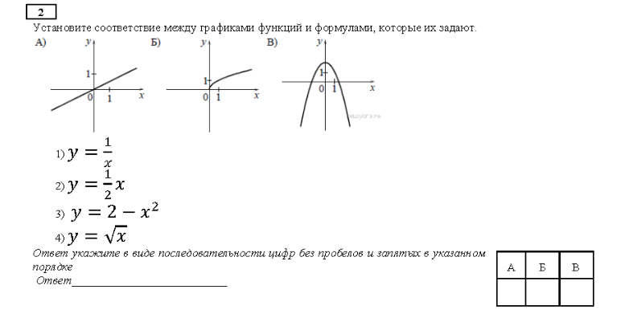 | 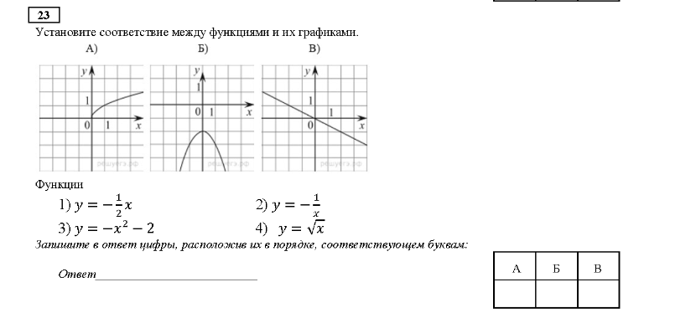

Приложение 2
Пифагор едва ли не самый популярный ученый за всю историю человечества. Математик, механик, музыкант, олимпийски чемпион древности, имя ни одного ученого не повторяется так часто. Он учредил свою школу, учеников школы называли пифагорейцами. Попасть в пифагорейскую школу было очень трудно. Пифагор выработал для себя и своих учеников особый распорядок дня. Встав до восхода солнца, пифагорейцы шли на морской берег встречать рассвет, делали гимнастические упражнения, завтракали. В конце дня совершали совместные прогулки, морское купание и ужинали, а после ужина – молились богам и читали.
-И мы с вами не будем нарушать режим и немного отдохнём.
Приложение 3
Тест по теме: «Функция у = $\sqrt{х}$ и ее график»
1.Какова область определения функции у = $\sqrt{х}$ ?
а) х$≥$ 0
б) у$≥$ 0
в) х$≤0$
2. Какова область значений функции у = $\sqrt{х}$ ?
а) х$≥$ 0
б) у$≥$ 0
в) х$≤0$
3.В какой координатной четверти находиться график функции у = $\sqrt{х}$ ?
а)1
б)2
в)3 и 4
4. Функция задана формулой у = $\sqrt{х}$ , чему равно значение функции , если значение аргумента равно 4 ?
а)16
б) 2
в)8
5. Функция задана формулой у = $\sqrt{х}$ , чему равно значение аргумента, если значение функции равно 9?
а)3
б)81
в)9
6.Между какими двумя последовательными целыми числами находиться на координатной прямой число:$\sqrt{11}$
а)10 и 12
б)3 и 4
в)9 и 12
7.Через какую из данных точек проходит график функции у = $\sqrt{х}$
а)А(16;4)
б)В(4;16)
в)С(-16;4)
8.Не выполняя построения, найдите координаты точки пересечения графика функции у = $\sqrt{х}$ и у = 9
а)(9;3)
б)(81;9)
в)(9;81)

Ответы к тесту:
Номер задания | 1 | 2 | 3 | 4 | 5 | 6 | 7 | 8
Правильный ответ | а | б | а | б | б | б | а | б

